Terve elämä -raportti

1. Projektin nimi

Kirkko ja ympäristö tutuksi liikkuen.

1. Luokka-asteet ja osallistujamäärä

Osallistujina 6a & 6b -luokat, ohjaajina 8a ja 8b. Seiskaluokat suunnitteluapuna.

1. Projektia ohjaavat aikuiset

Uskonnonopettaja Hanna suunnittelun ohjaajana. Teemapäivässä olivat mukana omien luokkiensa kanssa Anna-Riitta ja Juha sekä valvomassa Birgitta ja Anne T.

1. Projektiin käytetty aika

Seiskaluokat käyttivät kukin yhden tunnin tehtävien suunnitteluun (yhteensä siis kolme tuntia). Tehtäväradan suorittaminen kesti kuutosilta noin puolitoista tuntia.

1. Projektin valmistelu (tila, alue, materiaalit jne.)

Luokassa laadittiin tehtävät käyttäen paperia, kyniä ja iPadeja. Paikan päällä tarvittiin tusseja ryhmille ja varmuuden vuoksi myös ohjaajille, sekä jokaiselle ryhmälle karttapaperit alueesta. Piirtotehtävään otettiin mukaan puuvärikynät sekä piirustuspaperia. Piirtotehtävässä jaettiin myös pieni pikapalkinto jokaisen ryhmän parhaalle. Aarteenetsinnässä tarvittiin pakasterasioita, joihin oli kätketty tekstejä pienille paperinpaloille. Kuvasuunnistuksessa tarvittiin laminoituja, tulostettuja pikkukuvia kirkon alueelta sekä tehtävän suorittajilta kamera tai kännykkä uusien kuvien ottamista varten. Tietokisatehtävää varten tarvittiin vastauspapereita. Viestijuoksussa tarvittiin ainakin yksi kännykkä sekä muistiinpanovälineet ohjaajille ajanottoa varten.

1. Miten oppilaat osallistuivat projektin
2. suunnitteluun

Seitsemäsluokkalaiset suunnittelivat suurimman osan tehtävistä ja ohjeistuksista valmiiden tehtäväideoiden pohjalta.

1. toteutukseen

Kahdeksasluokkalaiset ohjasivat kuudesluokkalaisia tehtäväpisteillä.

1. Lyhyt kuvaus projektista

Uuraisten kirkon ympäristöön sekä kirkkoon tutustutaan kahdeksanosaisen tehtäväradan avulla. Tehtävät: 1. aarteenetsintä, 2. kuvasuunnistus ulkona, 3. kuvasuunnistus sisällä, 4. tietovisa Uuraisten kirkosta ja seurakunnasta, 5. verryttely ja viestijuoksu, 6. juhlapyhät pantomiimina, 7. kirkon mittaaminen omalla keholla, 8. piirustustehtävä.

1. Kuvia projektista

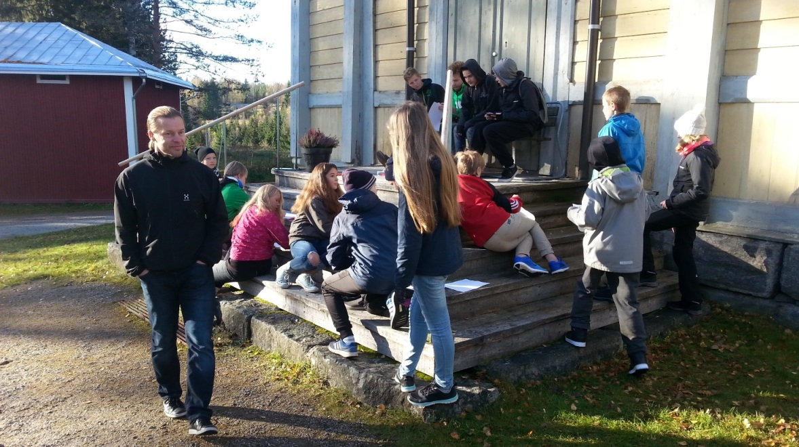

Piirustustehtävää saatiin tehdä auringonpaisteessa. Aiheena oli Uuraisten kirkko.

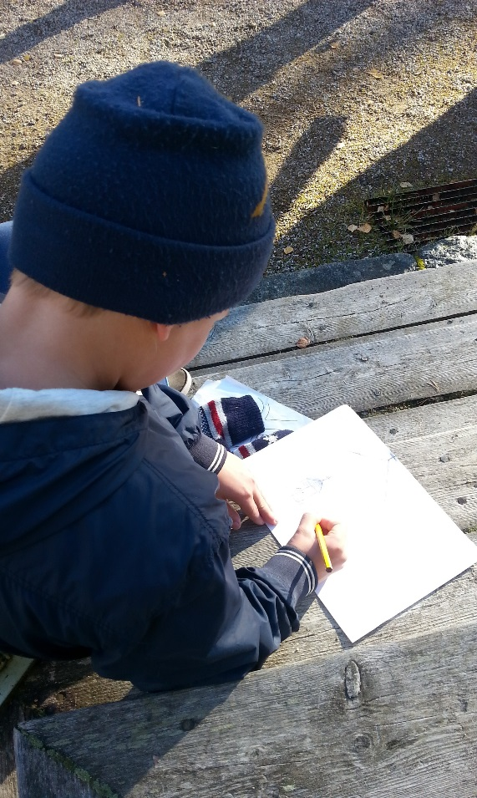

Piirroksen suunnittelua.

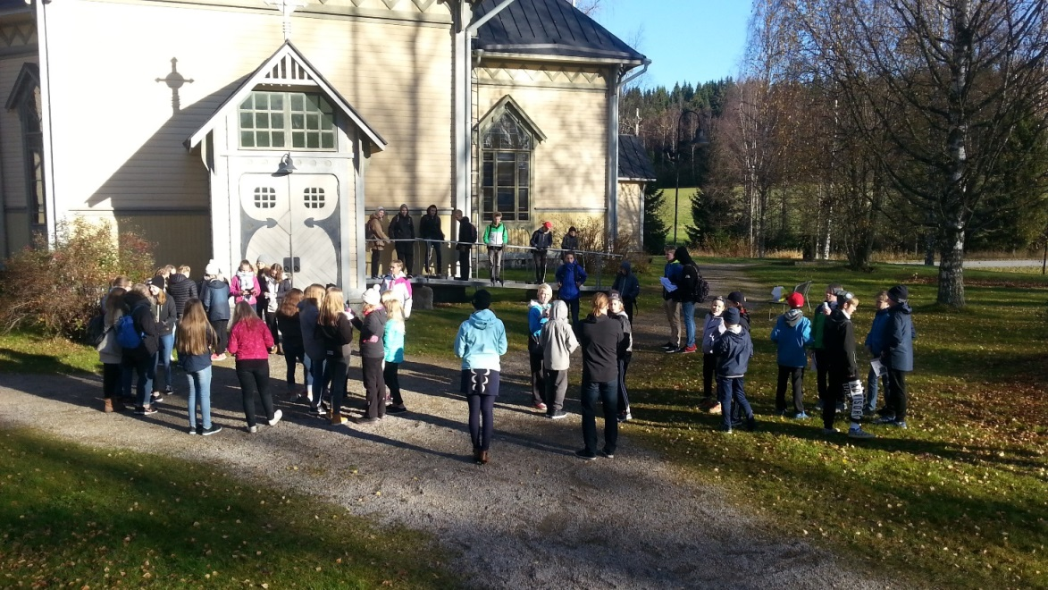

Lopuksi annettiin aplodit sekä kuutosille että kaseille hyvästä työstä.

1. Mitä muuta näkyvää projektista jäi?

Tulevia tehtäväratoja tai ”kirkkosuunnistuksia” varten löytyy nyt uskonnon luokasta useita mustavalkokuvia Uuraisten kirkon yksityiskohdista ja sen ympäristöstä. Myös tehtäväradan ohjeistukset löytyvät uskonnon luokan kaapista.

1. Onnistumiset ja parantamisehdotukset

Tehtäväradasta onnistuneimpia olivat kuvasuunnistus, tietovisa ja piirustustehtävä, koska niissä riitti tekemistä. Aarteenetsinnästä katosi jostain syystä kolme aarretta! Olivat ehkä kadonneet jo edellisenä yönä. Seuraavalla kerralla ryhmiä voisi olla yksi lisää (kahdeksan pistettä ja yhdeksän ryhmää), koska välillä joillain tehtäväpisteillä ei ollut yhtään ryhmää. Tehtävät osoittautuivat siis erimittaisiksi. Jotkut tehtävistä voi hyvin jättää kesken, kun on vaihdon aika. Rata toimisi hyvin myös esimerkiksi neljällä tehtävällä ja pienemmällä osallistujamäärällä.

